**ШАГ 1**

Открываем фотошоп по ссылке <https://editor.0lik.ru/photoeditor-online-new.html>

**Шаг 2**

Нажимаем кнопку создать

**Шаг 3**

В высоте и ширине указываем цифру 297 мм и расширение 300 пп

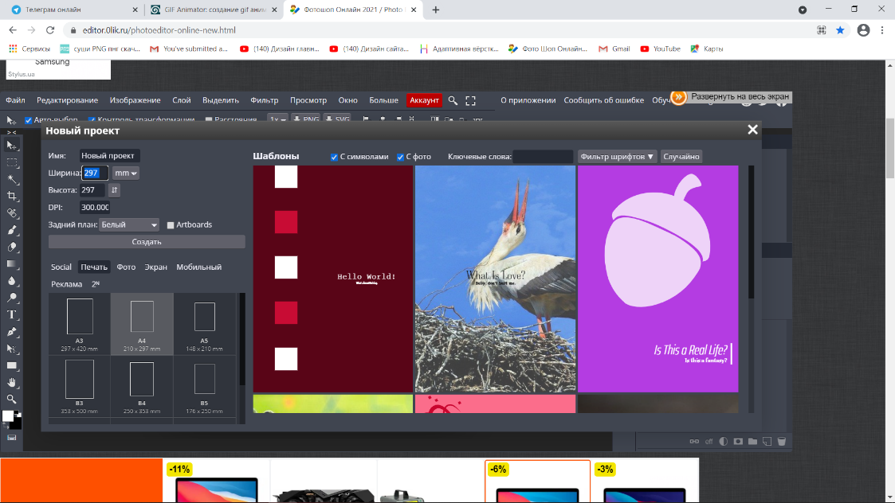

Нажимаем кнопку создать

**Шаг 4**

Берем инструмент ручка ( Р )

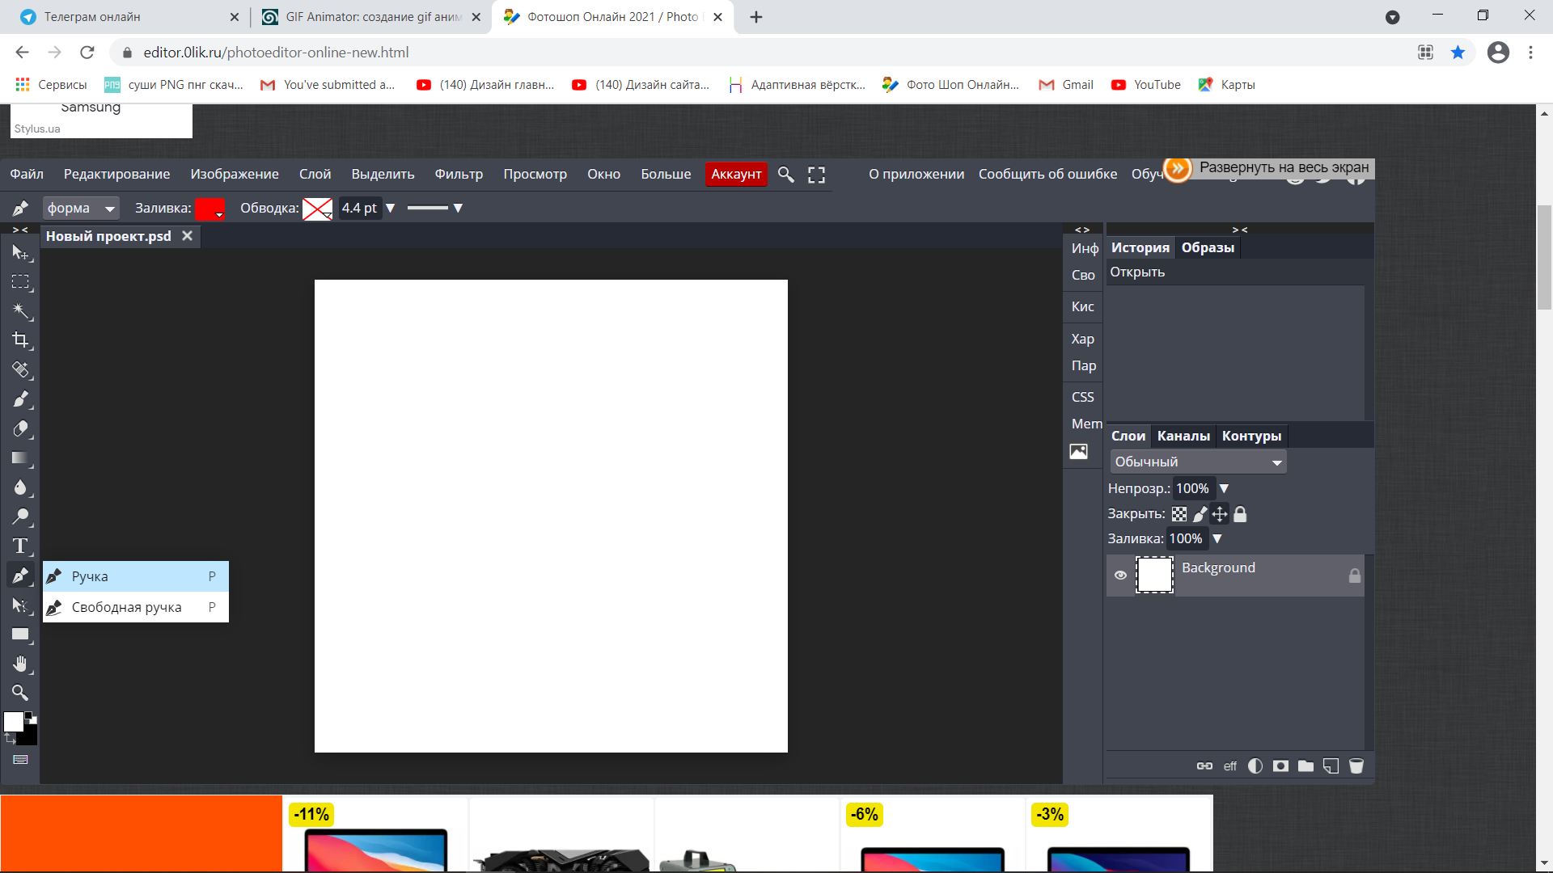

**Шаг 5**

Ставим точку за пределами монтажной области , ставим вторую точку выше и зажимаем ее направляем всплывшие линии по бокам.

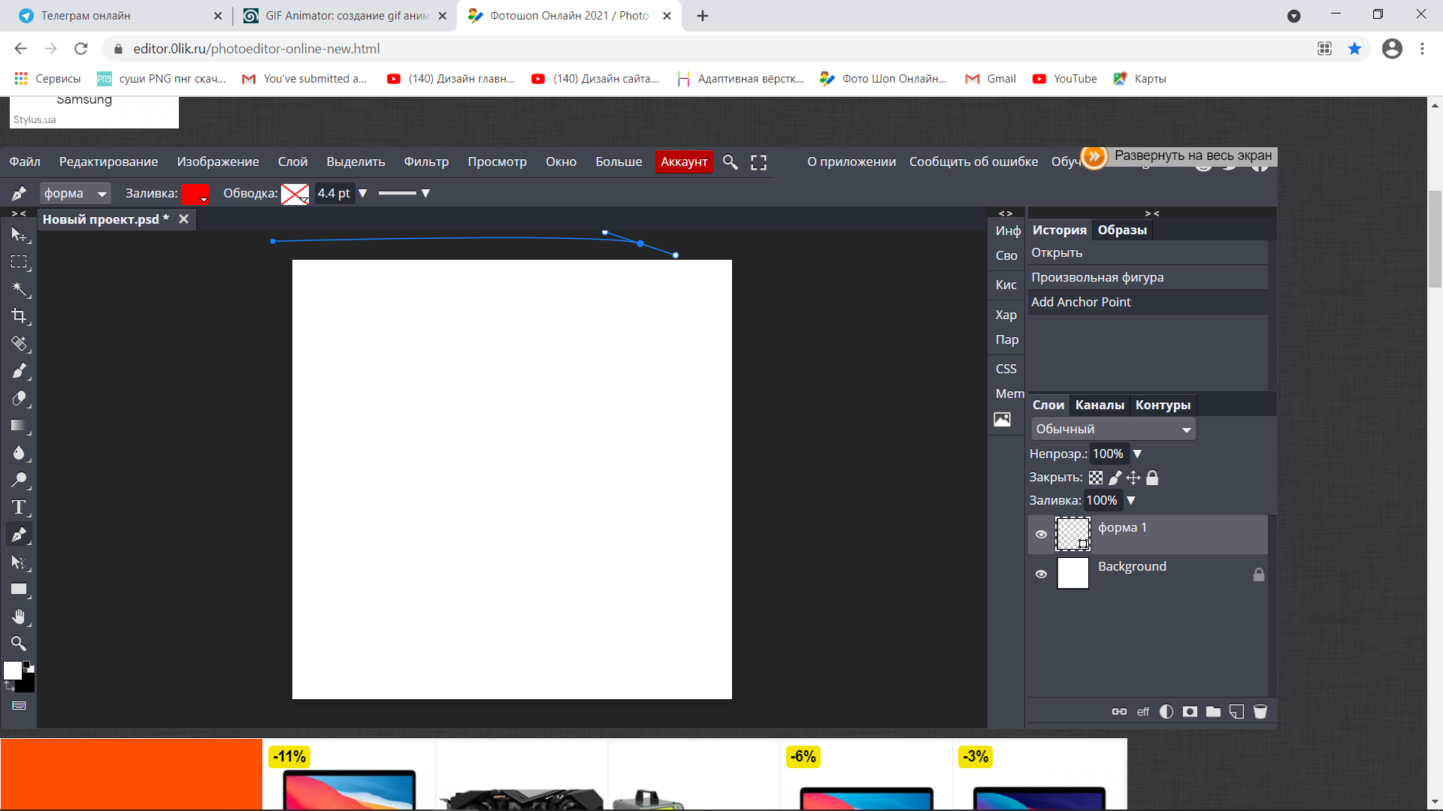

**Шаг 6**

Ставим следующую точку и повторяем действие 6

**Шаг 7**

Замыкаем фигуру- кликнув по точке с которой начинали 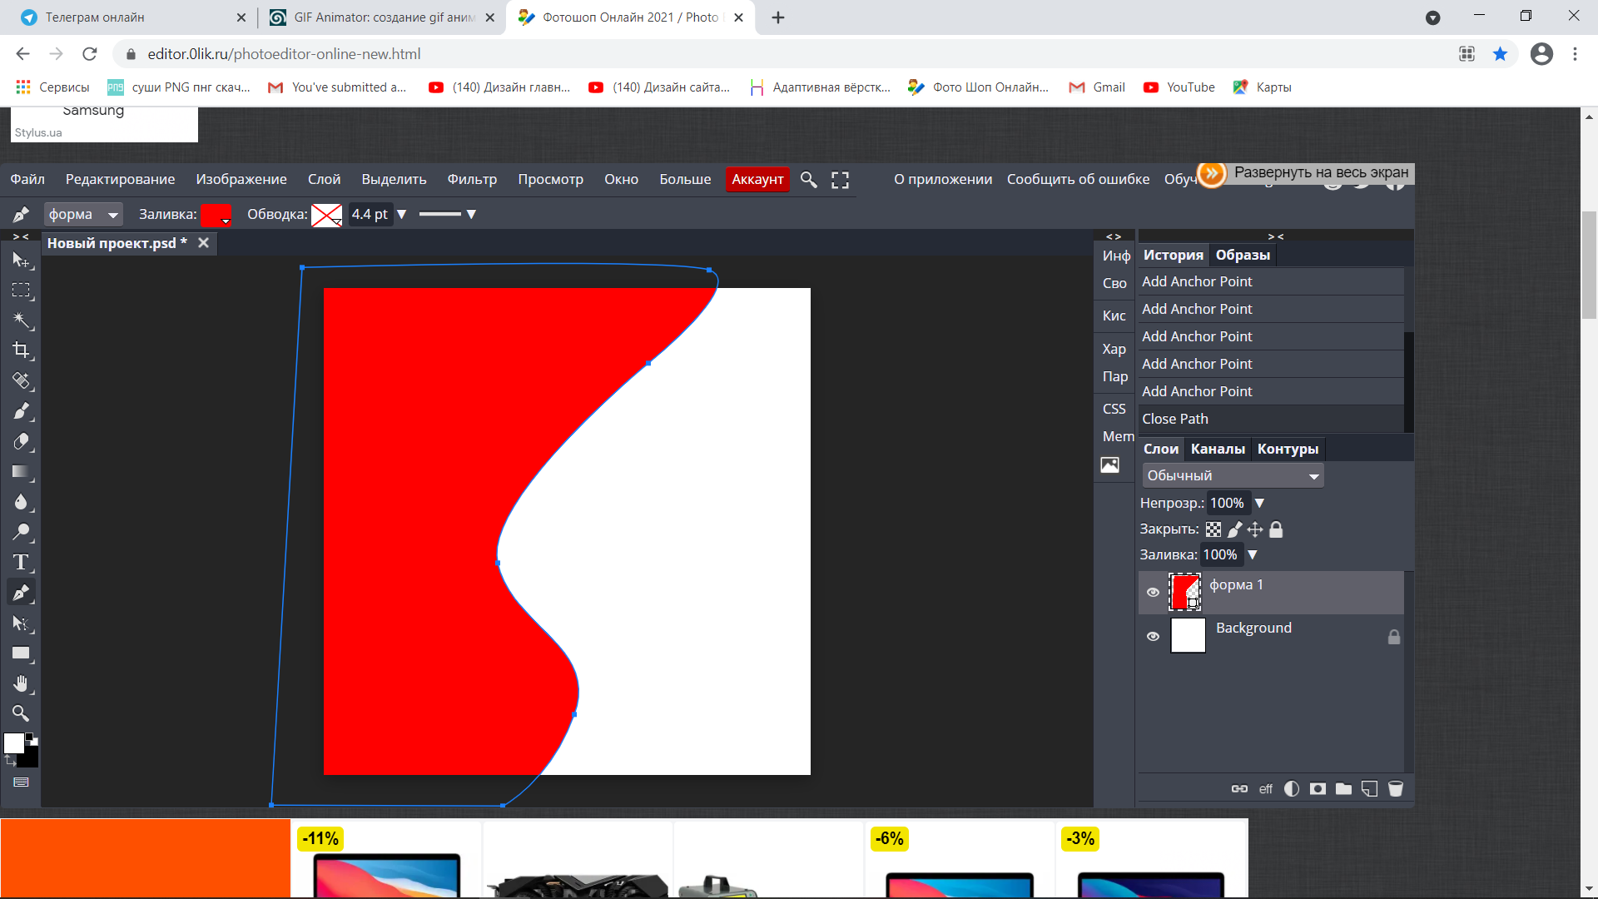

**Шаг 8**

Ставим заливку. Наверху находиться цветной прямоугольник , нажимаем на него и выбираем единственный из предложенных квадратов –ПРЯМОУГОЛЬНИК и выбираем цвет- нажимаем на кнопку ок.

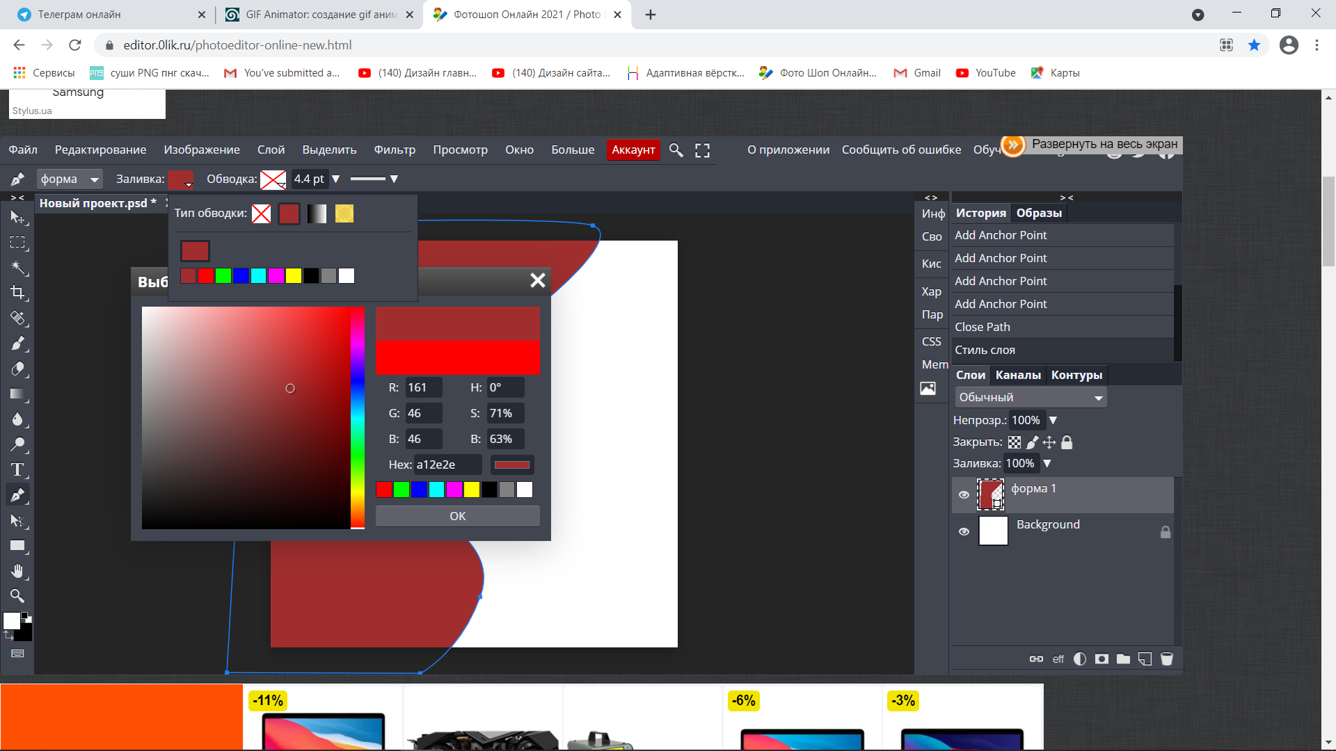

**Шаг 9**

Повторяем шаги 6,7,8,9 ( ТОЛЬКО , фигуру рисуем чуть дальше от предыдущей (со смещением вправо ) и меняем цвет на другой (похожий по тональности)

**Шаг 10**

Переходим в папку слои с правой стороны и зажимаем верхний слой с новой фигурой, переносим ее под предыдущую, отпускаем клавишу.

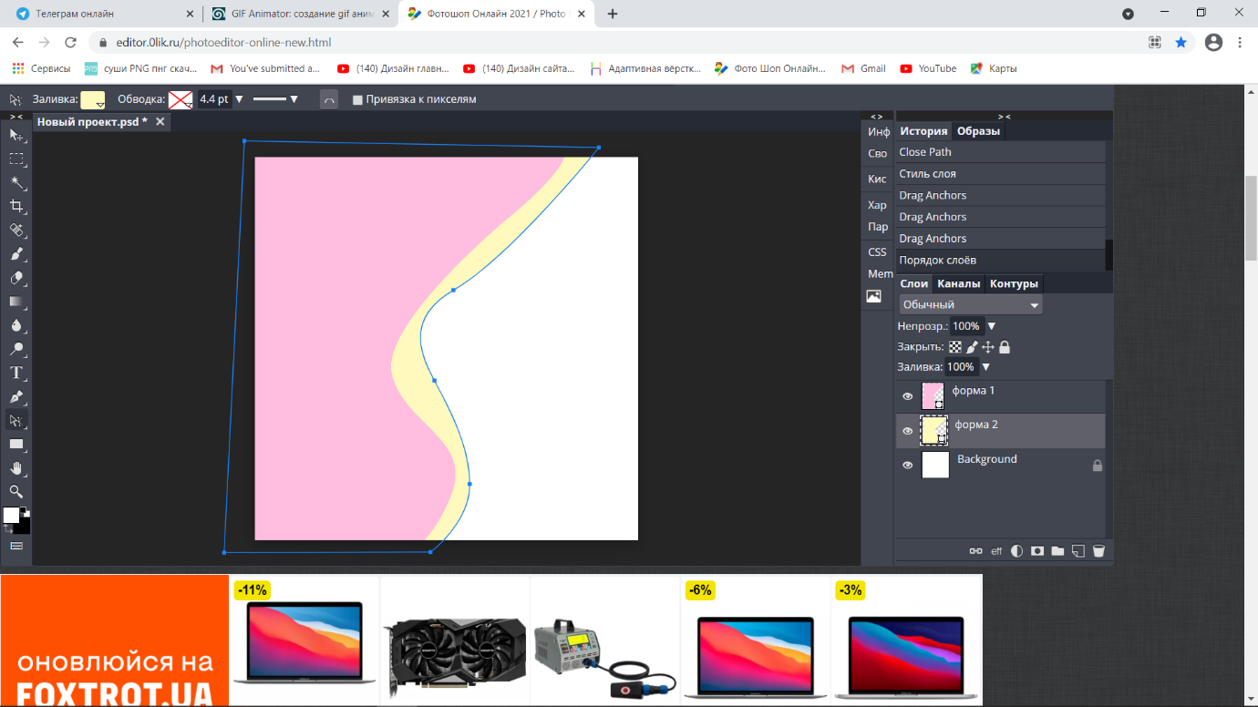

**Шаг 11**

Берем снова инструмент ручка (Р) и рисуем круг, в котором будут большие цифры

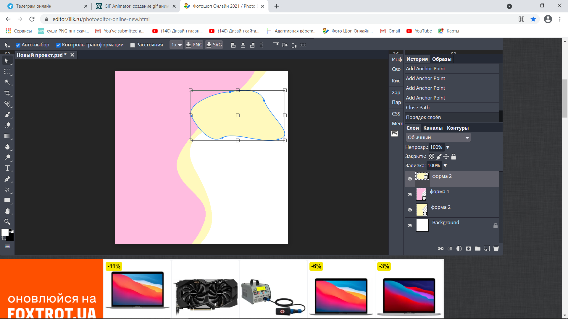

**Шаг 12**

Далее пишем текст (Заголовок). Выбираем инструмент текст (Т) , ставим точку где хотим начать писать, сверху, слева изменяем его вид , размер и цвет, пишем текст , нажимаем галочку сверху справа.

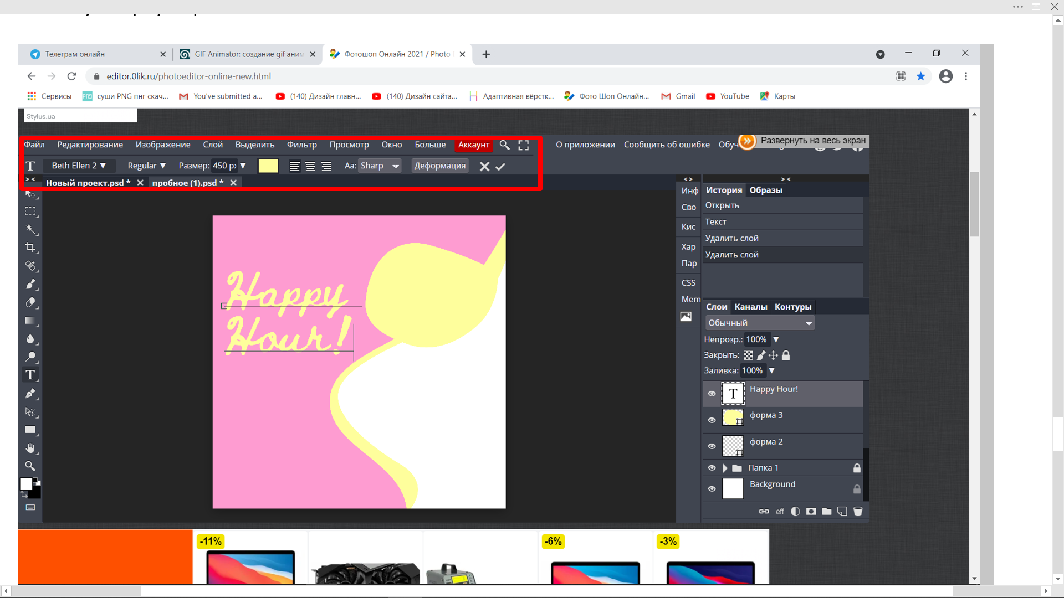­

**Шаг 13**

Продолжаем наполнение текста таким же образом

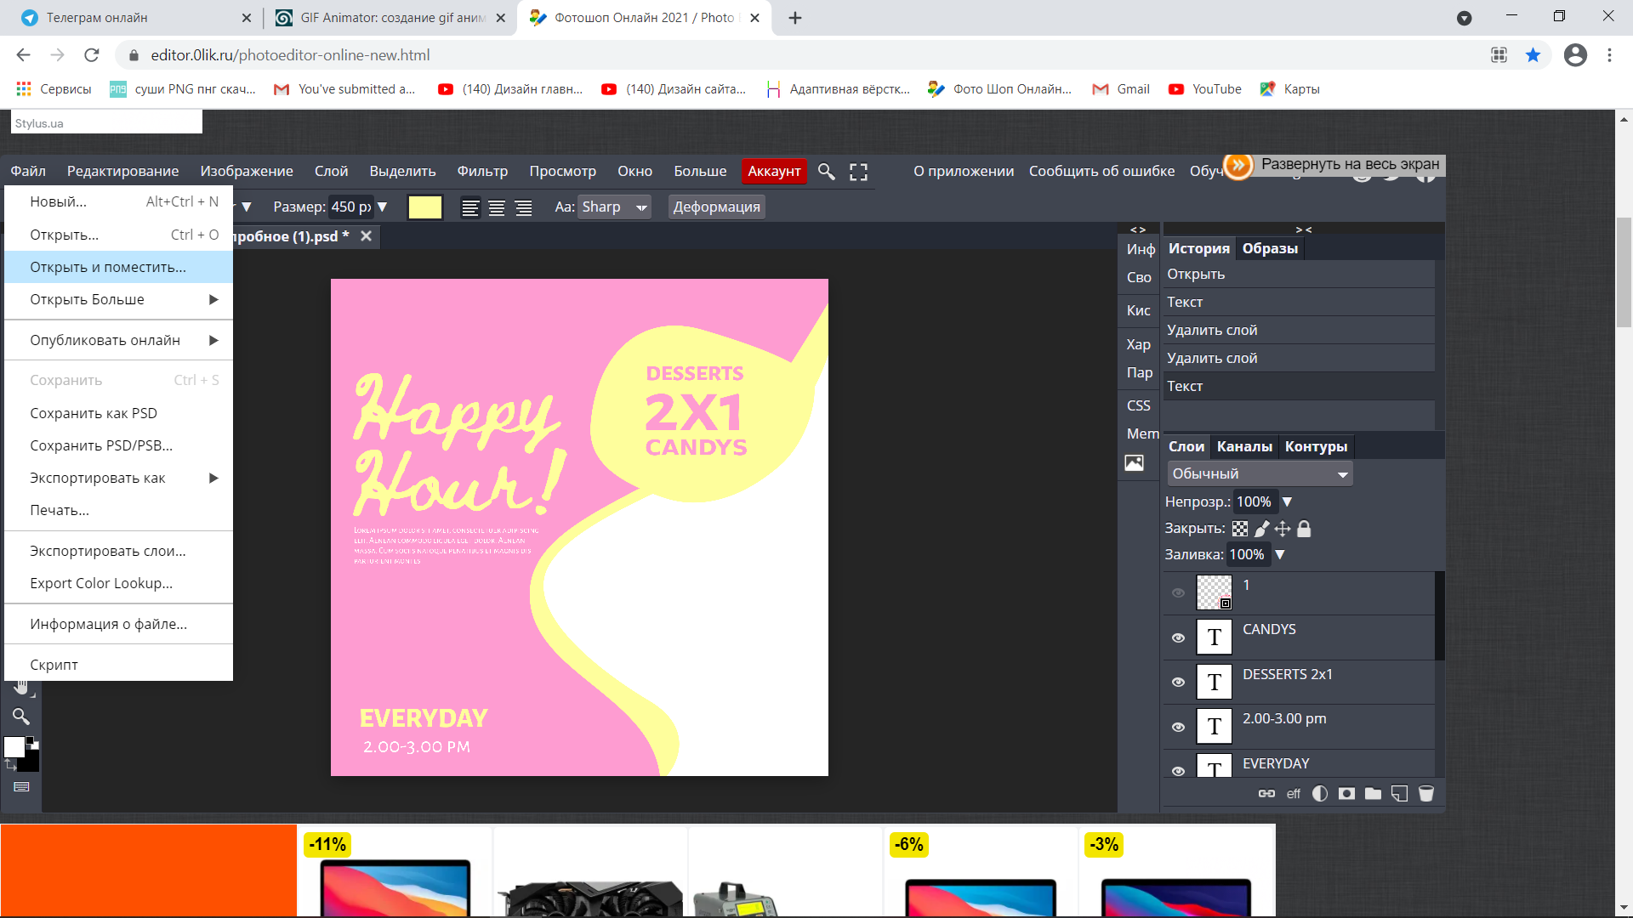

**Шаг 14**

Переходим в папку *файл* , нажимаем *открыть и поместить*, помещаем картинку

**Шаг 15**

Переходим в *файл* и нажимаем экспортировать- в пнг   
сохраняем в папку на рабочем столе под названием *пончик*

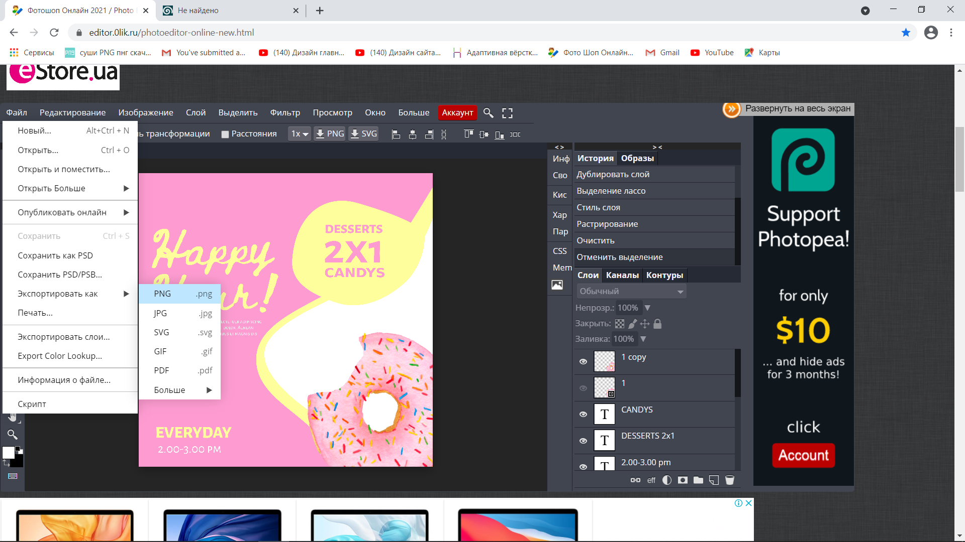

**Шаг 16**

Нажимаем Ctl+J для Копирования картинки

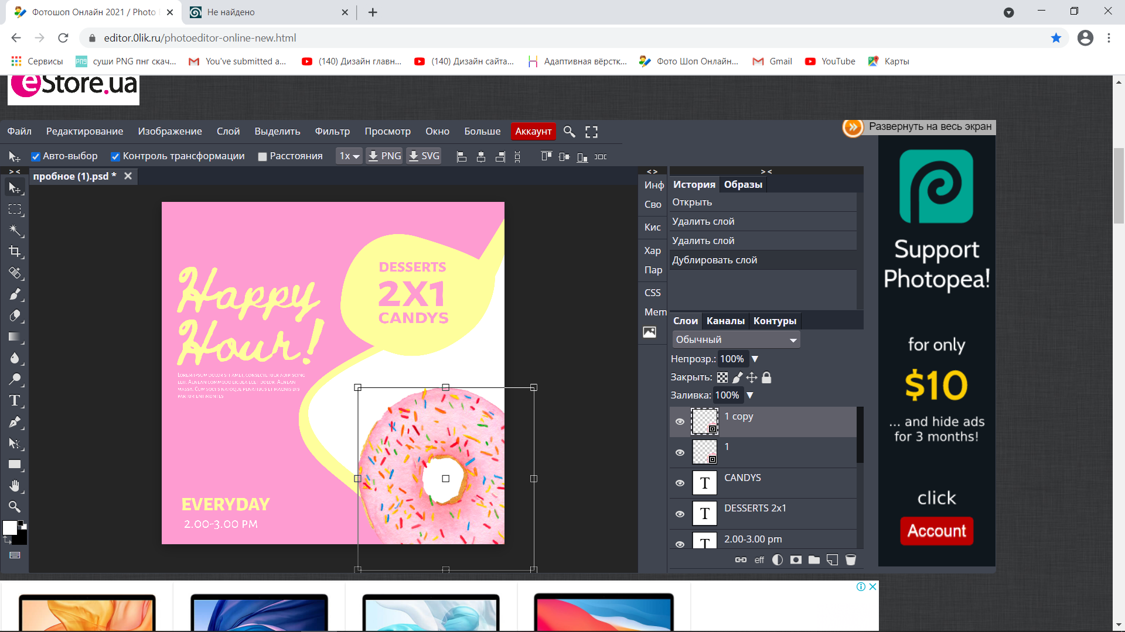

**Шаг 17**

Нажимаем на глазик в предыдущем слои пончика

**Шаг 18**

Нажимаем правой кнопкой по копии слоя пончика и нажимаем *растрирование*

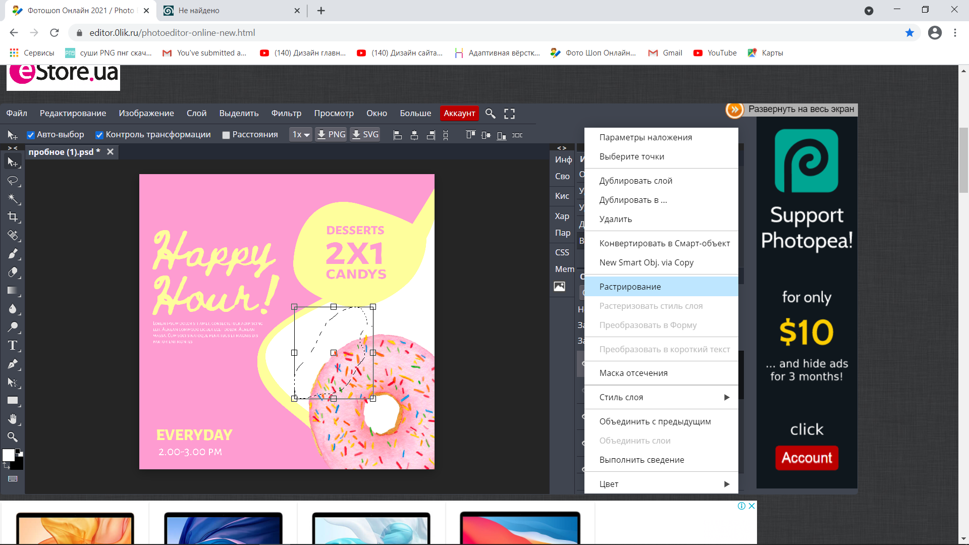

**Шаг 19**

Выбираем инструмент ласо и выделаем часть пончика (как будто бы его откусили) и нажимаем кнопку backspace, после нажимаем Ctrl+D, для снятия выделений

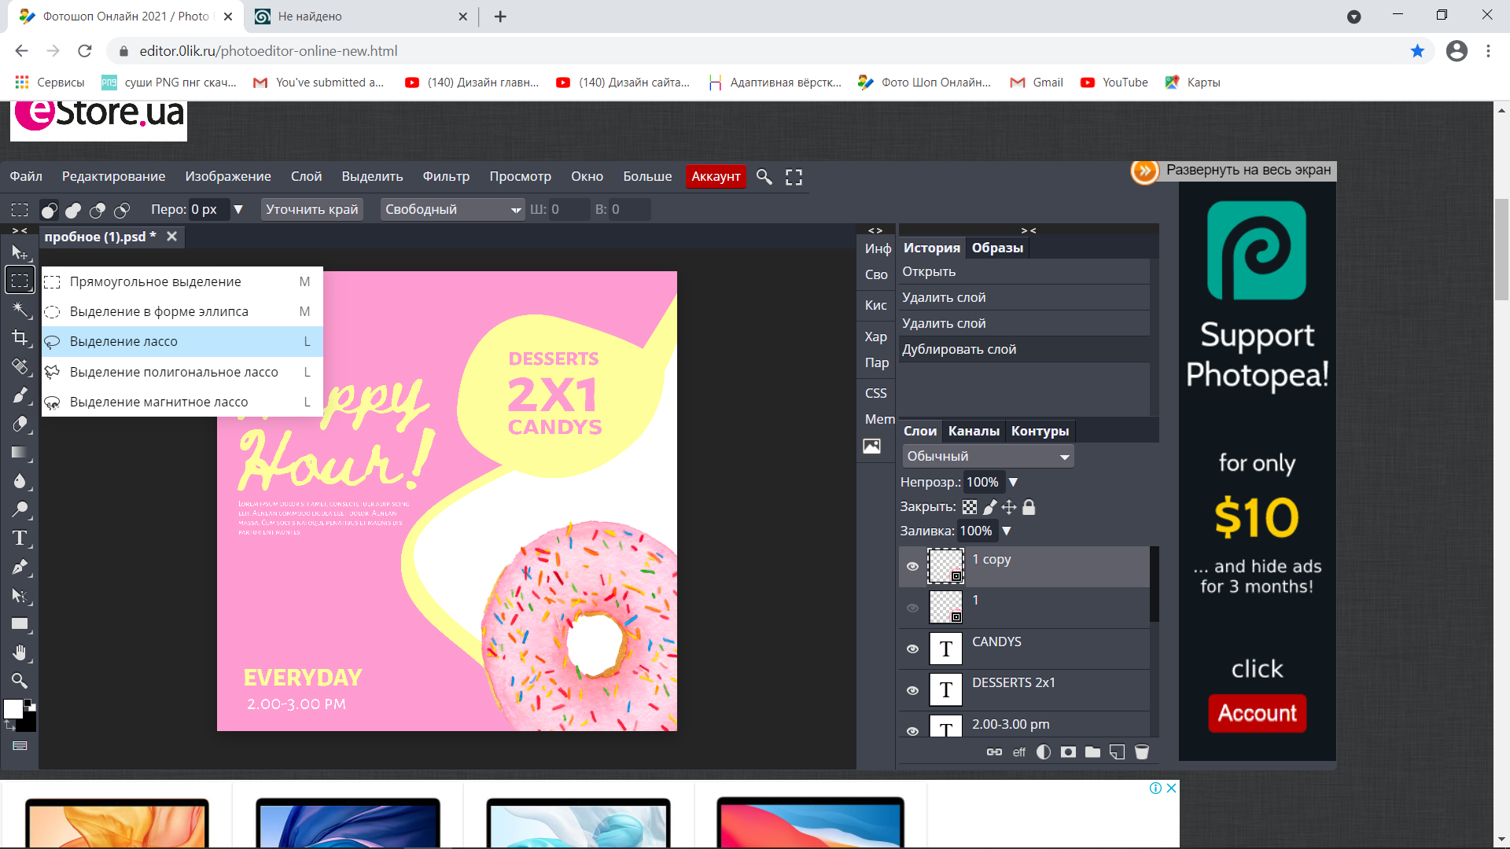

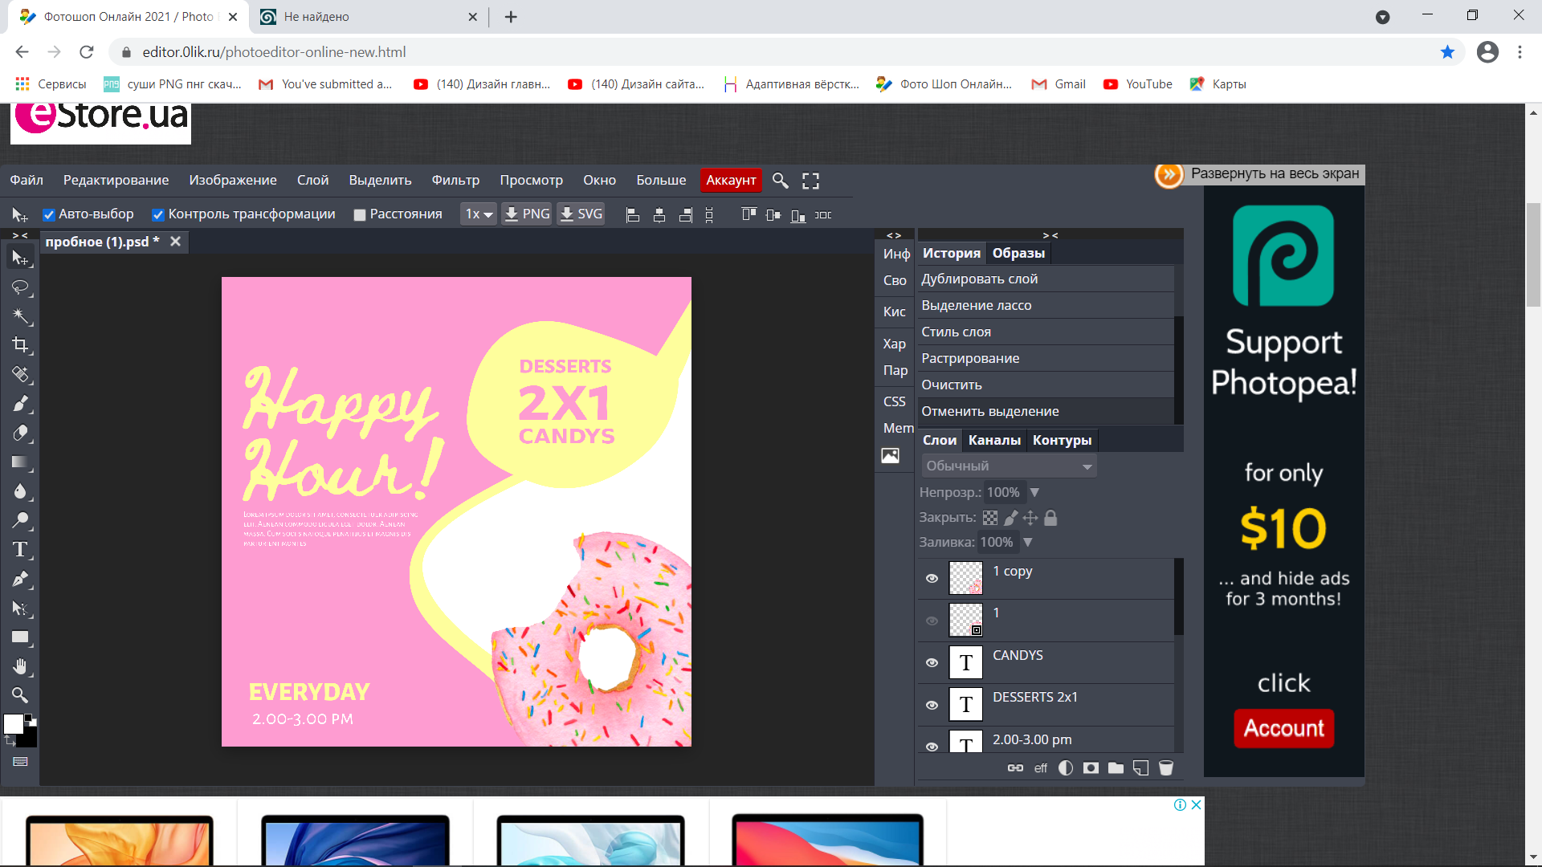

**Шаг 20**

Повторяем шаги с 15 по 20 ( копируем – убираем нижнего слоя видимость- обрезаем часть –сохраняем в пнг)   
повторяем два раз ( должно быть 4 картинки пончика в слоях )

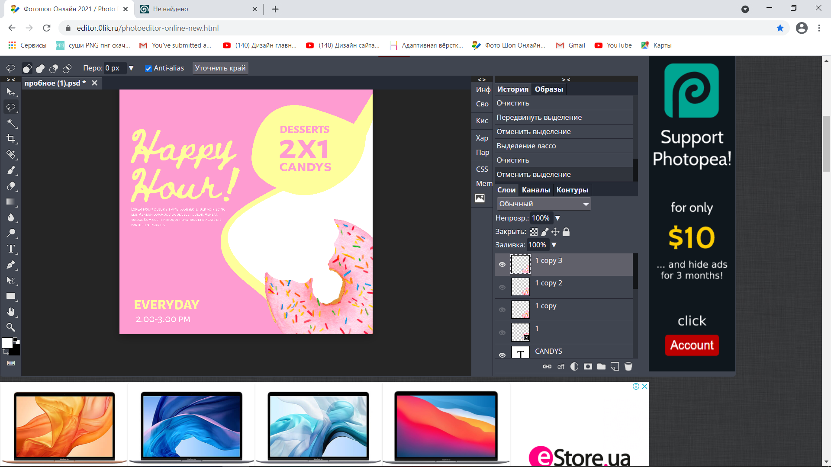

**Шаг 21**

Переходим по ссылке <https://ru.toolson.net/GifAnimation/Create>

и нажимаем кнопку *выбрать файл*, выбираем все картинки, сохранённые на рабочем столе в папке *пончик*

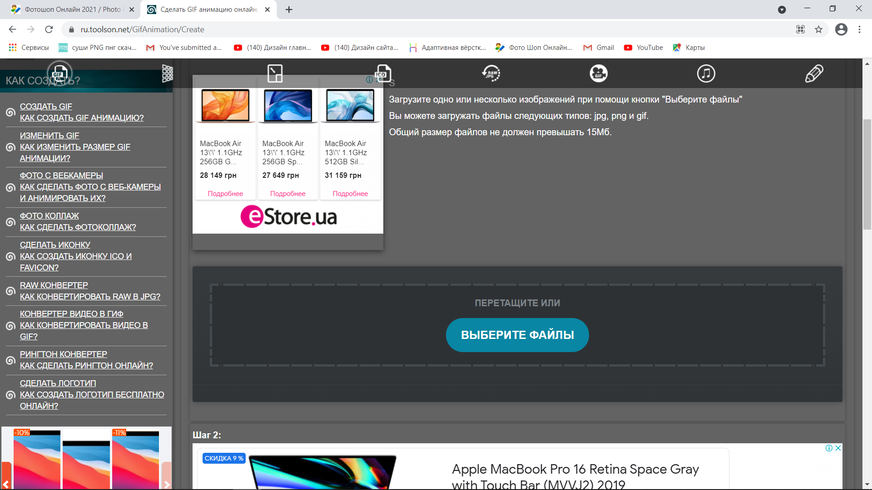

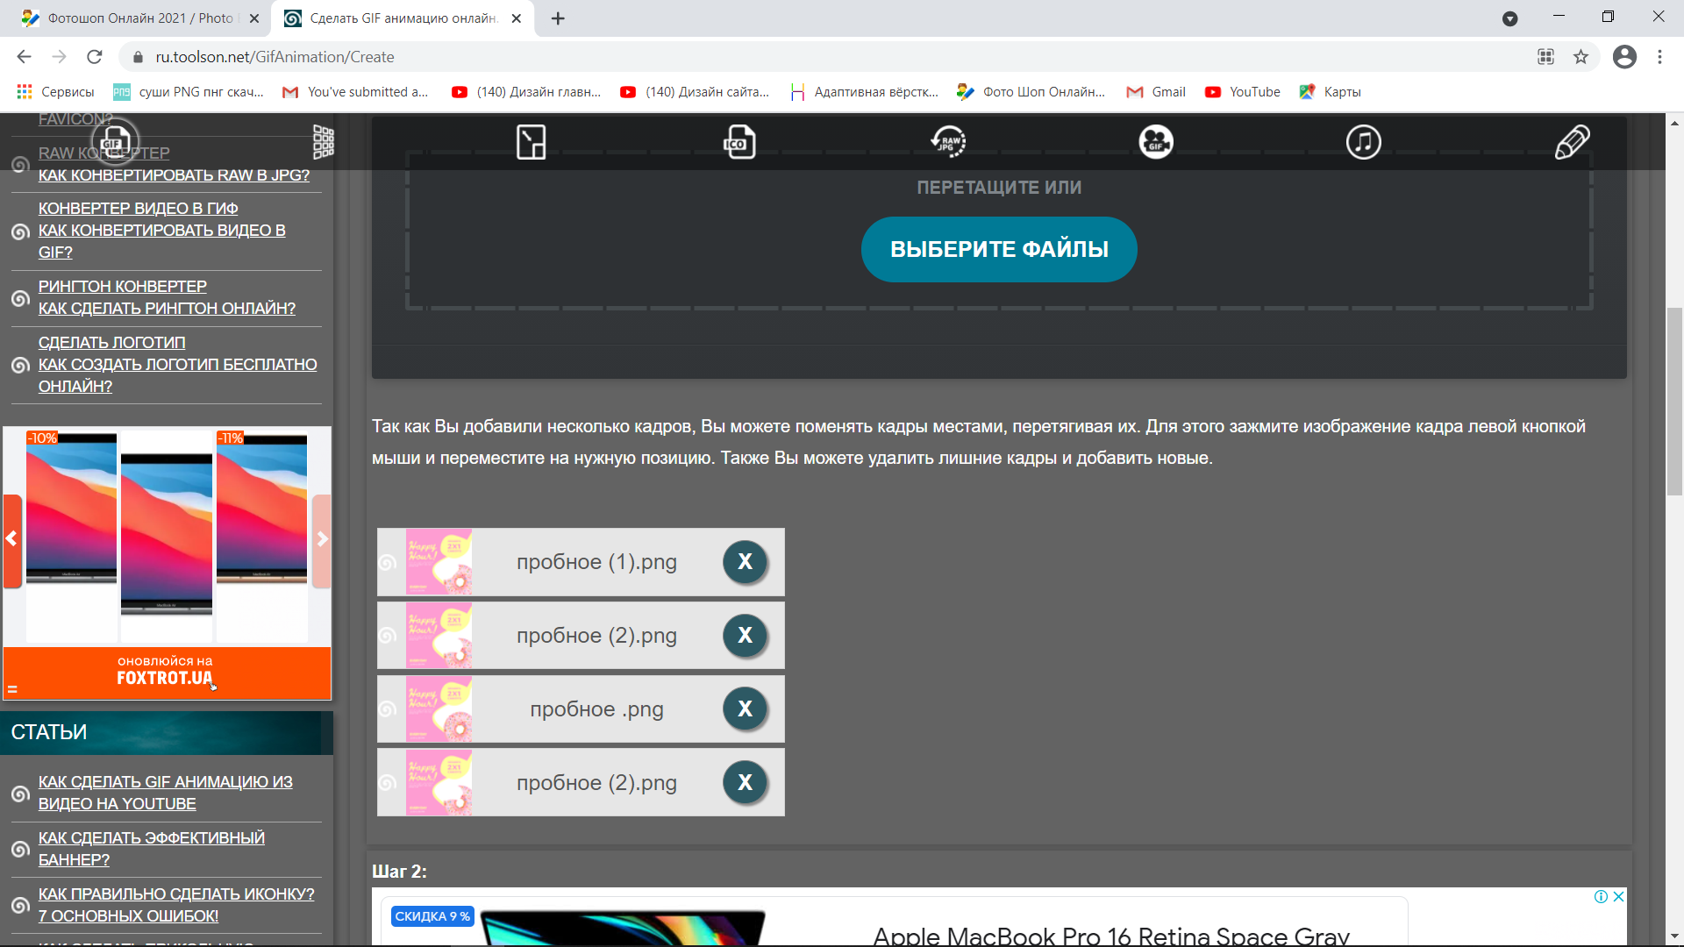

**Шаг 22**

Листаем страничку вниз и нажимам на кнопке *повторить*, после нижимаем на большую кнопку *создать*

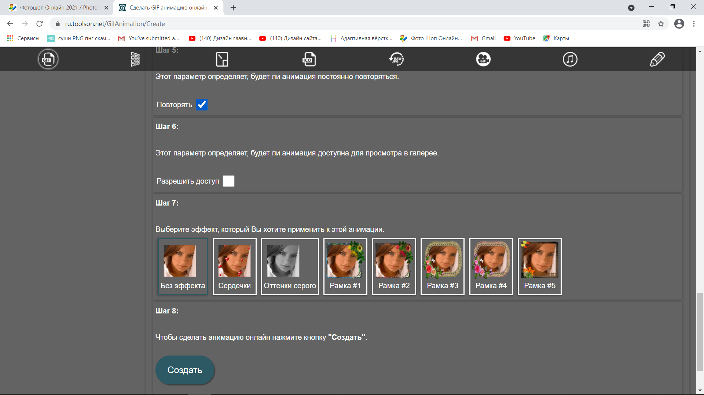

**Шаг 23**

Нажимаем на кнопку *download* и сохраняем вашу работу на Компьютер

ВАША ГИФ АНИМАЦИЯ ГОТОВА !))